图形学实验报告

实验2：A Racing Car

霍超凡

## 实验目的

* 熟练掌握和综合运用OpenGL编程技术来开发简单的三维交互式游戏

## 程序设计

按照程序所要绘制的模块，程序可以分成绘制天空盒背景、绘制地面、绘制小车、添加灯光、添加路标这几个部分。

**绘制天空盒背景**

创建一个立方体，在立方体六个面分别贴上贴图，形成如下效果。

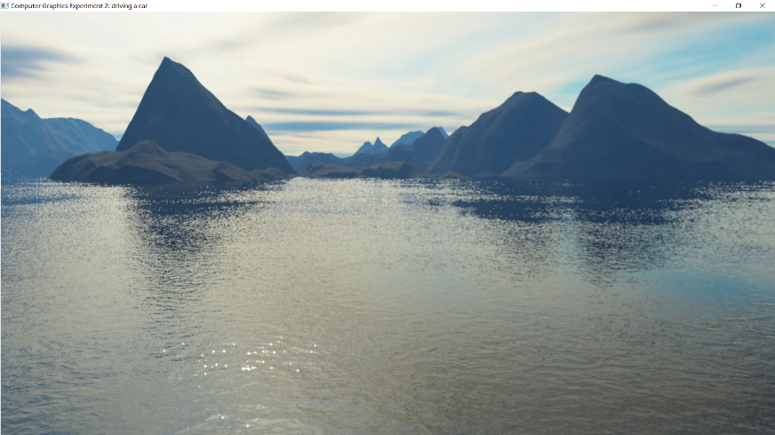

**绘制地面**

地面是一个有限平面，由多个三角形组成，创建多个三角形，在三角形上贴上纹理，使用OpenGL的渐进贴图来避免走样。绘制效果如下图所示，

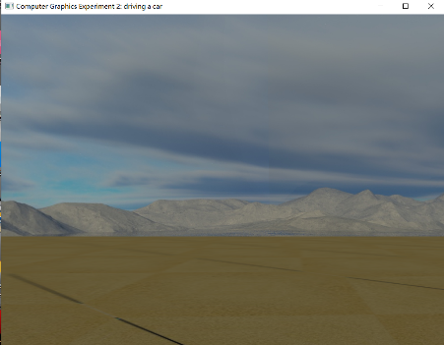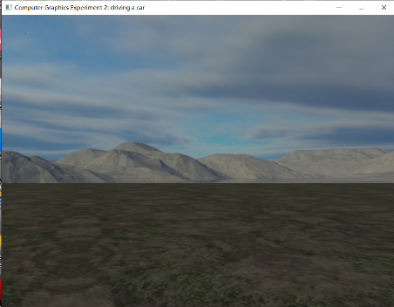

**绘制小车**

**加载小车模型并绘制小车。**

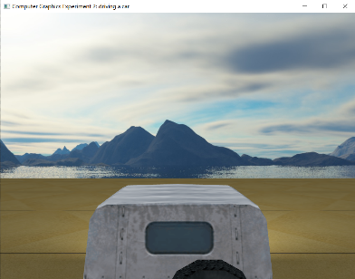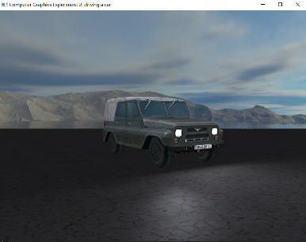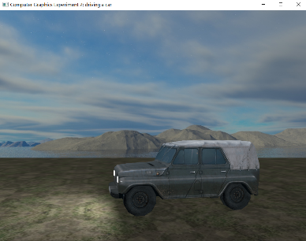

**添加灯光**

**使用Phone模型为小车添加前置灯光，**

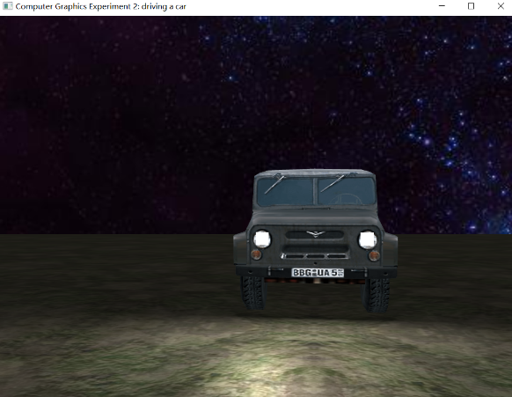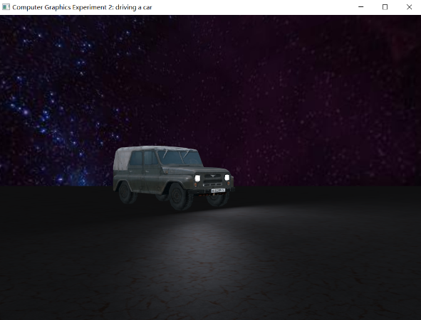

**添加路标**

**手动定义网格是十分困难的，使用贴图的方式创建二维图形，在平面贴上带有alpha通道的纹理贴图，在着色器上对于alpha接近于0的点，不输出颜色值，使之表现为透明。**

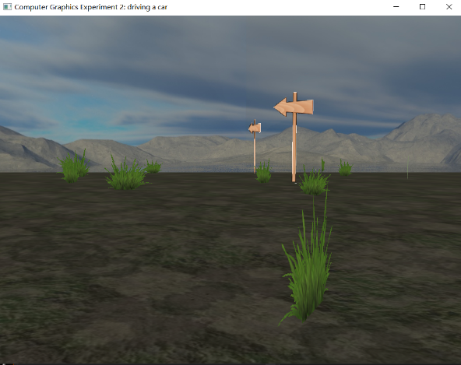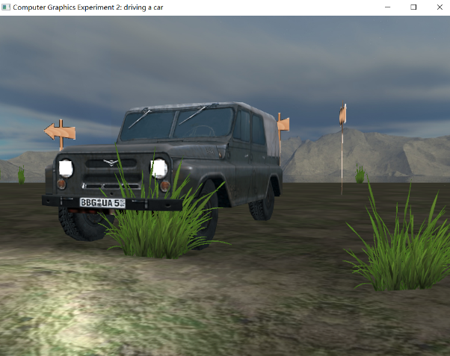

**通过以上步骤，绘制出整个场景，为了使小车能够跟着摄像机移动，需要添加控制引擎，按‘W’键，小车速度增加，松开’W’键后，小车速度逐渐减至为0。这里对小车引擎做出了简化，没有模拟现实世界中的复杂场景，我们小车控制小车想要达到的效果是：小车从0开始慢慢加速，但是小车又不能够无限加速，因为这样会使小车速度无限大，我们希望小车当达到一定速度后，加速到消失，保持最大速度，为了实现这个功能，我使用sin函数的特性计算加速度**

$$a=a_{max}⋅sin\left(\frac{π⋅v+ϵ}{v_{max}} \right)$$

**其中， $a,v,v_{max},a_{max}$，分别为小车当前加速度，小车当前速度，最大速度，最小速度，分子中加入 $ϵ$ 项使小车刚开始的时候不至于由于速度为0而导致加速度为0.通过上式计算是加速度，能够实现小车平滑的加速，减速过程较为简单，加速度与速度可以成线性关系，速度越大，负加速度越大，这会使观感不适，可以使用下式**

$$a=-kv^{\frac{1}{p}},p>1$$

**来模拟非线性关系，这里要求p大于1，利用了幂函数的特点，小车可以快速停下，因为线性函数关系会使小车速度突然减小，在快要停下的时候，拖移时间长。**

**使摄像机跟着小车以第一人称视角的方式移动，这涉及大量的坐标转换，在调试程序时，花费了很长的时间，其中最关键的一点是，当我们在对物体做旋转操作时，旋转矩阵是以原点为旋转中心的，如果小车要原地旋转某个角度，这时一定要把小车先通过一个平移矩阵移至原点，然后做旋转操作，最后在移回原位置。程序始终以摄像机来确定小车的位置，由于摄像机相对小车的位置靠后，在做转弯移动时，小车移动的距离和摄像机移动的距离不完全一致，小车相对摄像机多一个弧形的位移。**

**交互界面是另我头痛的问题，GLFW的键盘、鼠标交互很简单，但是关于菜单栏，据我目前所知，还没有一个简单的菜单设置，必须使用额外的库，AntTweakBar是一个轻量级的交互菜单栏设置程序库，它是专门为OpenGL、DirectX而设计的用户界面，只需在程序中添加几行代码，就可以创建出菜单栏，我在使用这个库时，遇到不能交互的问题，鼠标点击Bar没反应，我在程序中也明确将glfw窗口的鼠标点击事件函数重定位到AntTweakBar中，寻找原因时，得知AntTweakBar可能会与GLFW3不兼容，github也有解决这个不兼容问题的代码，我找了一些资料，程序编译AntTweakBar库、更换头文件也没有解决这个问题，最终的展示界面窗口，只能显示，不能交互，不知我程序里那里出现错误，至今没有解决这个问题。**

## ****最终渲染图****

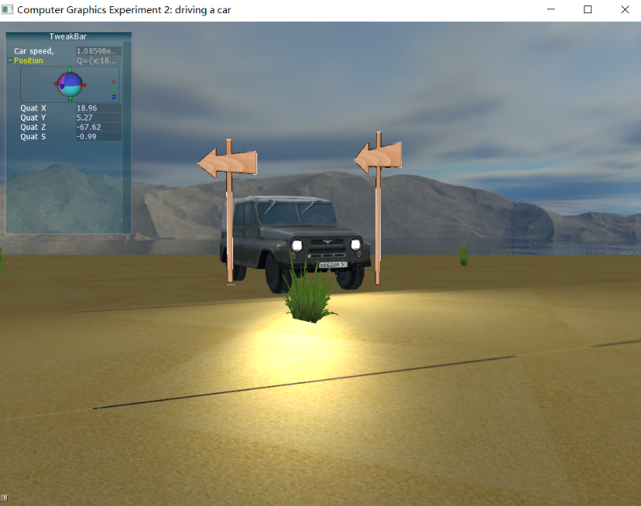

## 参考资料

[1] LearnOpenGL CN <https://learnopengl-cn.github.io/>